# Response

### 学习目标

1. 掌握http协议之响应部分
2. 熟练掌握Response的相关 API （重定向，路径，输出流）
3. 掌握ServletContext的常用API
4. 独立完成文件下载案例

### 课程内容

* HTTP协议：响应消息
* Response对象
* ServletContext对象

### 第一堂课

本节知识点

1.1今日内容

1.2 HTTP_响应消息_概述

1.3 HTTP_响应消息_响应行_状态码

1.4 HTTP_响应消息_响应头

视频时间

32分11秒

本节目标

知道今天的学习内容

掌握http常用的消息头及其作用（重点）

#### 1.1 今日内容

##### 1.1.1知识概述

本节课主要梳理今天的学习内容，知道今天主要讲解的内容即可。

##### 1.1.2视频详情

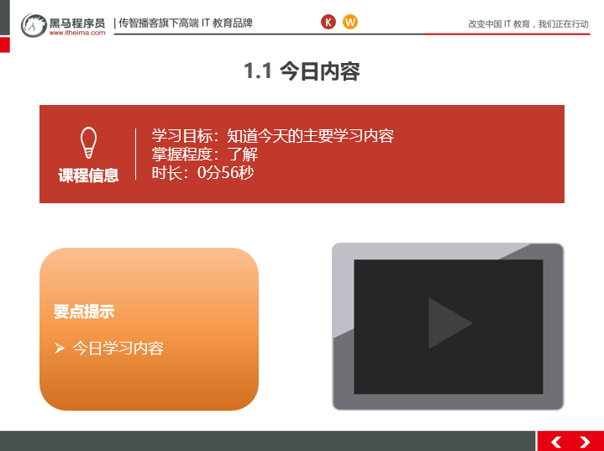

##### 1.1.3总结与补充

1. HTTP协议：响应消息

2. Response对象

3. ServletContext对象

##### 1.1.4课堂提问与练习

无

##### 1.1.5习题答案

无

##### 1.1.6练习答案

无

##### 1.1.7视频缺陷

无

##### 1.1.8视频扩展

无

#### 1.2 HTTP_响应消息_概述

##### 1.2.1知识概述

响应消息：服务器端发送给客户端的数据。掌握响应消息的格式。

##### 1.2.2视频详情

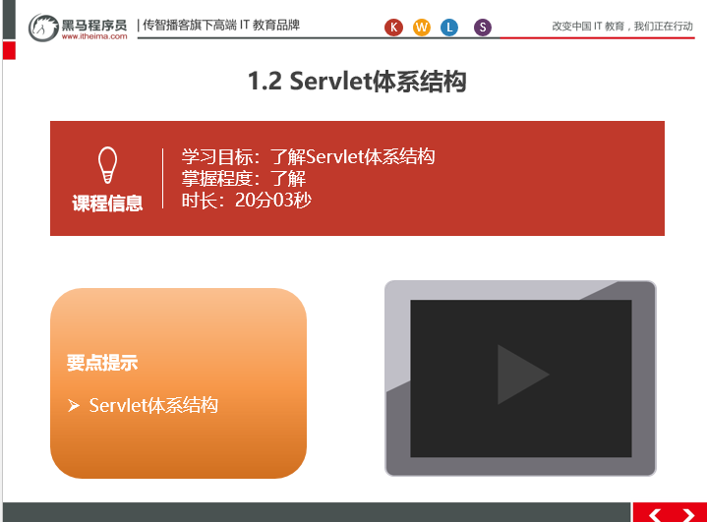

##### 1.2.3总结与补充

无

##### 1.2.4课堂提问与练习

无

##### 1.2.5习题答案

无

##### 1.2.6练习答案

无

##### 1.2.7视频缺陷

无

##### 1.2.8视频扩展

无

#### 1.3 HTTP_响应消息_响应行_状态码

##### 1.3.1知识概述

1. 响应行

1. 组成：协议/版本 响应状态码 状态码描述

2. 响应状态码：服务器告诉客户端浏览器本次请求和响应的一个状态。

* 1. 状态码都是3位数字
  2. 分类：
  3. 1xx：服务器就收客户端消息，但没有接受完成，等待一段时间后，发送1xx多状态码
  4. 2xx：成功。代表：200
  5. 3xx：重定向。代表：302(重定向)，304(访问缓存)
  6. 4xx：客户端错误。
     1. 代表：
     2. 404（请求路径没有对应的资源）
     3. 405：请求方式没有对应的doXxx方法
  7. 5xx：服务器端错误。代表：500(服务器内部出现异常)

##### 1.3.2视频详情

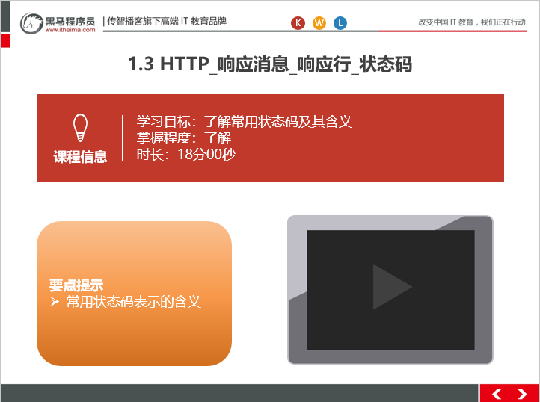

##### 1.3.3总结与补充

1xx：服务器就收客户端消息，但没有接受完成，等待一段时间后，发送1xx多状态码2xx：成功。代表：200

3xx：重定向。代表：302(重定向)，304(访问缓存)

4xx：客户端错误。

代表：

404（请求路径没有对应的资源）

405：请求方式没有对应的doXxx方法

5xx：服务器端错误。代表：500(服务器内部出现异常)

##### 1.3.4课堂提问与练习

无

##### 1.3.5习题答案

无

##### 1.3.6 练习答案

无

##### 1.3.7 视频缺陷

无

##### 1.3.8 视频扩展

无

#### 1.4 HTTP_响应消息_响应头

##### 1.4.1知识概述

2. 响应头：

1. 格式：头名称： 值

2. 常见的响应头：

1. Content-Type：服务器告诉客户端本次响应体数据格式以及编码格式

2. Content-disposition：服务器告诉客户端以什么格式打开响应体数据

* 值：

* in-line:默认值,在当前页面内打开

* attachment;filename=xxx：以附件形式打开响应体。文件下载

##### 1.4.2视频详情

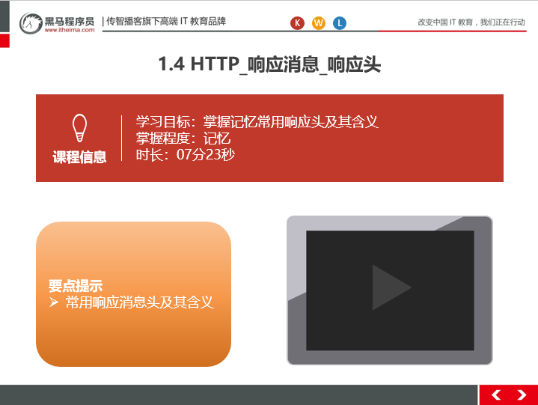

##### 1.4.3总结与补充

无

##### 1.4.4课堂提问与练习

无

##### 1.4.5习题答案

无

##### 1.4.6 练习答案

无

##### 1.4.7 视频缺陷

无

##### 1.4.8 视频扩展

无

### 第二堂课

本节知识点：

2.1 Response_功能介绍

2.2 Response_案例1_重定向_代码实现

2.3 Response_案例1_重定向_特点

视频时间：

23分27秒

本节目标 ：

了解Response对象

掌握Response重定向的特点

#### 2.1 Response_功能介绍

##### 2.1.1知识概述

Response对象是一个非常重要的对象，主要负责响应数据给浏览器。

##### 2.1.2视频详情

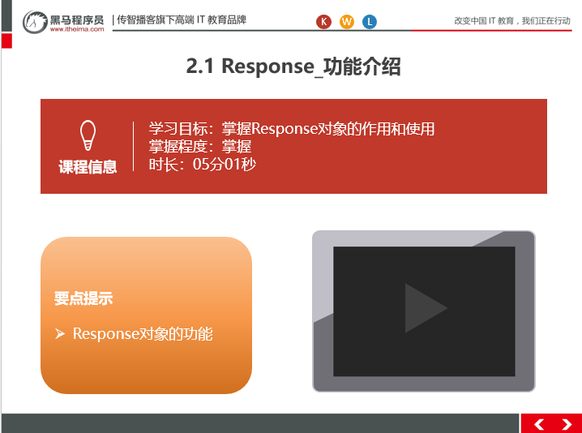

##### 2.1.3总结与补充

功能：设置响应消息

1. 设置响应行

1. 格式：HTTP/1.1 200 ok

2. 设置状态码：setStatus(int sc)

2. 设置响应头：setHeader(String name, String value)

3. 设置响应体：

* 使用步骤：

1. 获取输出流

* 字符输出流：PrintWriter getWriter()

* 字节输出流：ServletOutputStream getOutputStream()

2. 使用输出流，将数据输出到客户端浏览器

##### 2.1.4课堂提问与练习

无

##### 2.1.5习题答案

无

##### 2.1.6 练习答案

无

##### 2.1.7 视频缺陷

无

##### 2.1.8 视频扩展

无

#### 2.2 Response_案例1_重定向_代码实现

##### 2.2.1知识概述

本节课主要讲解重定向的相关知识，掌握重定向的特点。

##### 2.2.2视频详情

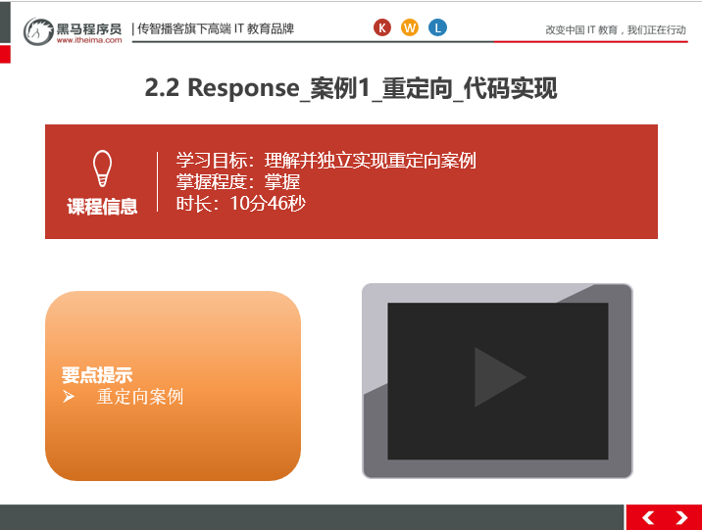

##### 2.2.3总结与补充

案例：

1. 完成重定向

* 重定向：资源跳转的方式

* 代码实现：

//1. 设置状态码为302

response.setStatus(302);

//2.设置响应头location

response.setHeader("location","/day15/responseDemo2");

//简单的重定向方法

response.sendRedirect("/day15/responseDemo2")

##### 2.2.4课堂提问与练习

无

##### 2.2.5习题答案

无

##### 2.2.6 练习答案

无

##### 2.2.7 视频缺陷

无

##### 2.2.8 视频扩展

无

#### 2.3 Response_案例1_重定向_特点

##### 2.3.1知识概述

重定向的特点:redirect

1. 地址栏发生变化

2. 重定向可以访问其他站点(服务器)的资源

3. 重定向是两次请求。不能使用request对象来共享数据

* 转发的特点：forward

1. 转发地址栏路径不变

2. 转发只能访问当前服务器下的资源

##### 2.3.2视频详情

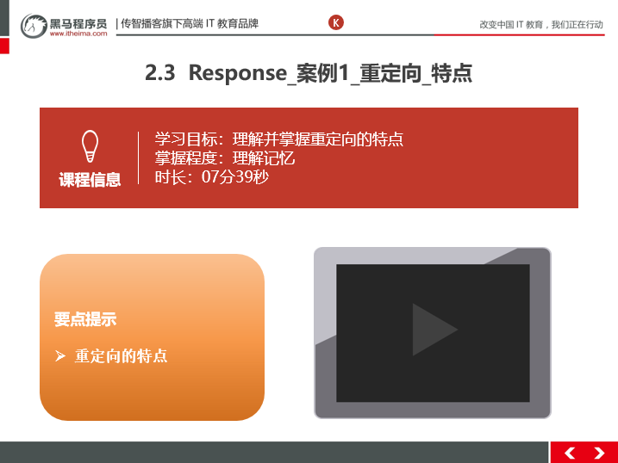

##### 2.3.3总结与补充

重定向的特点:redirect

1. 地址栏发生变化

2. 重定向可以访问其他站点(服务器)的资源

3. 重定向是两次请求。不能使用request对象来共享数据

* 转发的特点：forward

1. 转发地址栏路径不变

2. 转发只能访问当前服务器下的资源

##### 2.3.4课堂提问与练习

无

##### 2.3.5习题答案

无

##### 2.3.6 练习答案

无

##### 2.3.7 视频缺陷

无

##### 2.3.8 视频扩展

无

### 第三堂课

本节知识点：

3.1 Response_案例1_路径_相对路径

3.2 Response_案例1_路径_绝对路径

3.3 Response_案例2_输出字符数据

3.4 Response_案例3_输出字节数据

视频时间：

43分08秒

本节目标 ：

掌握Response常用API及其使用

#### 3.1 Response_案例1_路径_相对路径

##### 3.1.1知识概述

路径写法：

1. 路径分类

1. 相对路径：通过相对路径不可以确定唯一资源

* 如：./index.html

* 不以/开头，以.开头路径

* 规则：找到当前资源和目标资源之间的相对位置关系

* ./：当前目录

* ../:后退一级目录

##### 3.1.2视频详情

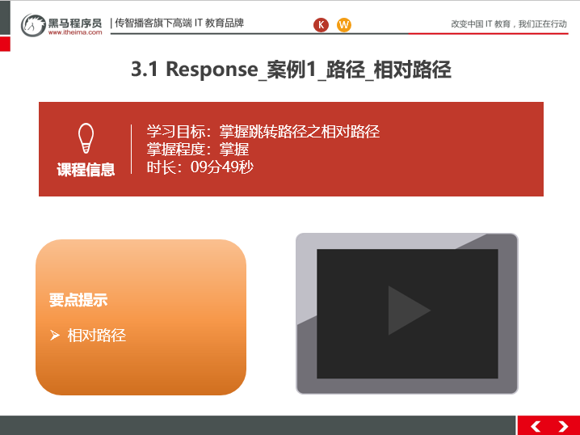

##### 3.1.3总结与补充

路径写法：

1. 路径分类

1. 相对路径：通过相对路径不可以确定唯一资源

* 如：./index.html

* 不以/开头，以.开头路径

* 规则：找到当前资源和目标资源之间的相对位置关系

* ./：当前目录

* ../:后退一级目录

##### 3.1.4课堂提问与练习

无

##### 3.1.5习题答案

无

##### 3.1.6练习答案

无

##### 3.1.7视频缺陷

无

##### 3.1.8视频扩展

无

#### 3.2 Response_案例1_路径_相对路径

##### 3.2.1知识概述

绝对路径：通过绝对路径可以确定唯一资源

* 如：http://localhost/day15/responseDemo2 /day15/responseDemo2

* 以/开头的路径

* 规则：判断定义的路径是给谁用的？判断请求将来从哪儿发出

* 给客户端浏览器使用：需要加虚拟目录(项目的访问路径)

* 建议虚拟目录动态获取：request.getContextPath()

* <a> , <form> 重定向...

* 给服务器使用：不需要加虚拟目录

* 转发路径

##### 3.2.2视频详情

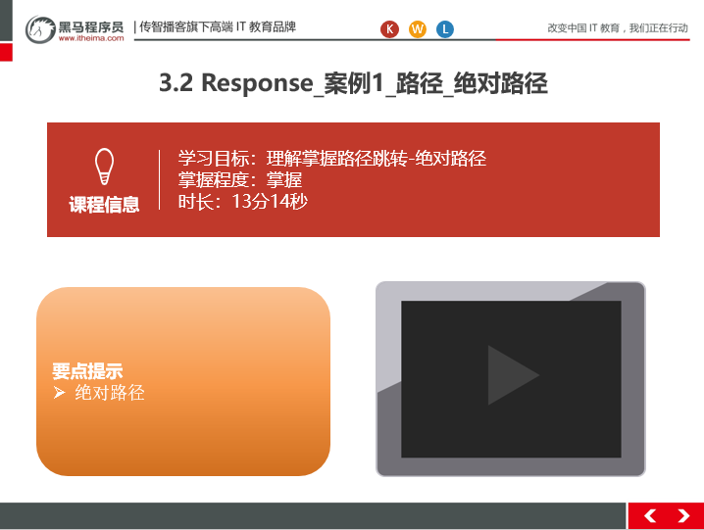

##### 3.2.3总结与补充

绝对路径：通过绝对路径可以确定唯一资源

* 如：http://localhost/day15/responseDemo2 /day15/responseDemo2

* 以/开头的路径

* 规则：判断定义的路径是给谁用的？判断请求将来从哪儿发出

* 给客户端浏览器使用：需要加虚拟目录(项目的访问路径)

* 建议虚拟目录动态获取：request.getContextPath()

* <a> , <form> 重定向...

* 给服务器使用：不需要加虚拟目录

* 转发路径

##### 3.2.4课堂提问与练习

无

##### 3.2.5习题答案

无

##### 练习答案

无

##### 3.2.7视频缺陷

无

##### 3.2.8视频扩展

无

#### 3.3 Response_案例2_输出字符数据

##### 3.3.1知识概述

服务器输出字符数据到浏览器

* 步骤：

1. 获取字符输出流

2. 输出数据

* 注意：

* 乱码问题：

1. PrintWriter pw = response.getWriter();获取的流的默认编码是ISO-8859-1

2. 设置该流的默认编码

3. 告诉浏览器响应体使用的编码

//简单的形式，设置编码，是在获取流之前设置

response.setContentType("text/html;charset=utf-8");

##### 3.3.2视频详情

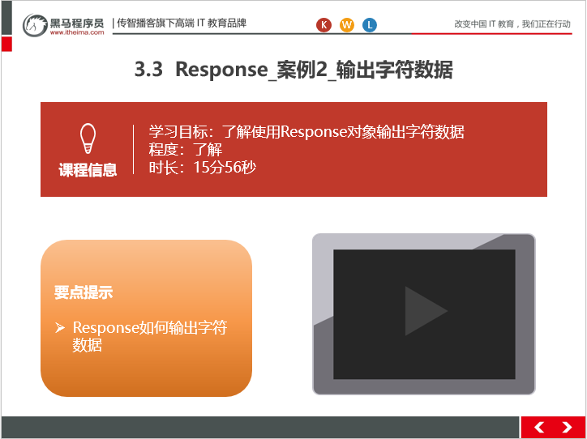

##### 3.3.3总结与补充

服务器输出字符数据到浏览器

* 步骤：

1. 获取字符输出流

2. 输出数据

* 注意：

* 乱码问题：

1. PrintWriter pw = response.getWriter();获取的流的默认编码是ISO-8859-1

2. 设置该流的默认编码

3. 告诉浏览器响应体使用的编码

//简单的形式，设置编码，是在获取流之前设置

response.setContentType("text/html;charset=utf-8");

##### 3.3.4课堂提问与练习

无

##### 3.3.5习题答案

无

##### 3.3.6 练习答案

无

##### 3.3.7 视频缺陷

无

##### 3.3.8 视频扩展

无

#### 3.4 Response_案例3_输出字节数据

##### 3.4.1知识概述

服务器输出字节数据到浏览器

* 步骤：

1. 获取字节输出流

2. 输出数据

##### 3.4.2视频详情

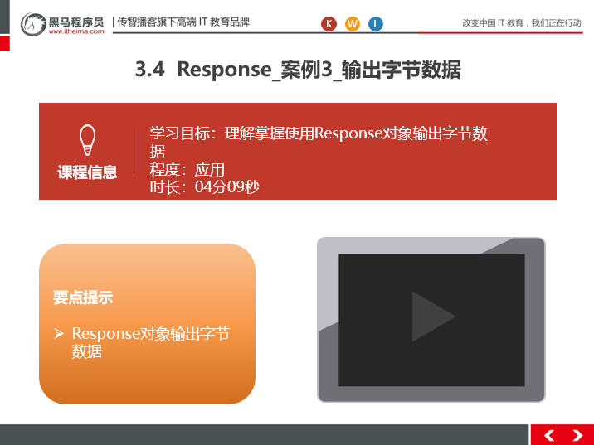

##### 3.4.3总结与补充

服务器输出字节数据到浏览器

* 步骤：

1. 获取字节输出流

2. 输出数据

##### 3.4.4课堂提问与练习

无

##### 3.4.5习题答案

无

##### 3.4.6 练习答案

无

##### 3.4.7 视频缺陷

无

##### 3.4.8 视频扩展

无

### 第四堂课

本节知识点：

4.1 Response_案例4_验证码_分析

4.2 Response_案例4_验证码_代码实现

4.3 Response_案例4_验证码_点击切换

视频时间

32分02秒

本节目标 ：

掌握使用Response对象向浏览器输出数据

#### 4.1 Response_案例4_验证码_分析

##### 4.1.1知识概述

主要是案例分析

##### 4.1.2视频详情

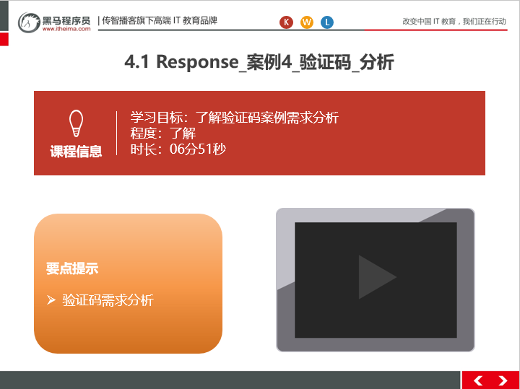

##### 4.1.3总结与补充

无

##### 4.1.4课堂提问与练习

无

##### 4.1.5习题答案

无

##### 练习答案

无

##### 视频缺陷

无

##### 视频扩展

无

#### 4.2 Response_案例4_验证码_代码实现

##### 4.2.1知识概述

Response获取验证码代码实现。

##### 4.2.2视频详情

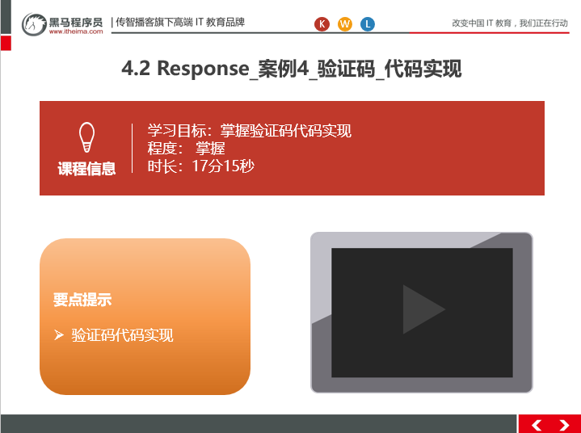

##### 4.2.3总结与补充

无

##### 4.2.4课堂提问与练习

无

##### 4.2.5习题答案

无

##### 练习答案

无

##### 4.2.7视频缺陷

无

##### 4.2.8视频扩展

无

#### 4.3 Response_案例4_验证码_点击切换

##### 4.3.1知识概述

验证码实现点击切换功能。

##### 4.3.2视频详情

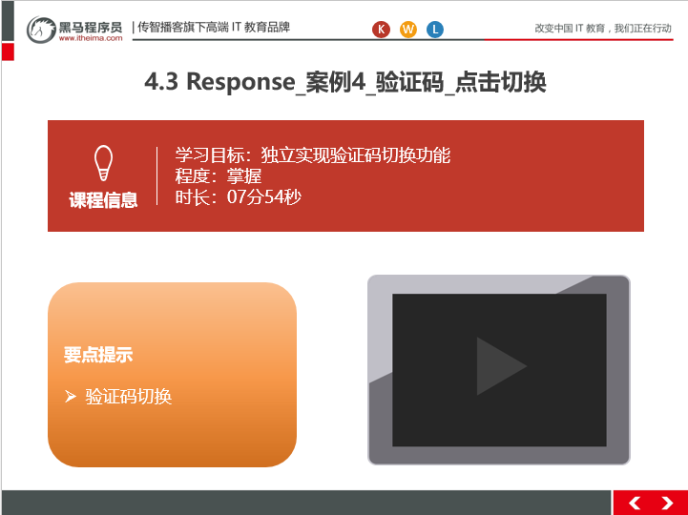

##### 4.3.3总结与补充

无

##### 4.3.4课堂提问与练习

无

##### 4.3.5习题答案

无

##### 4.3.6练习答案

无

##### 4.3.7视频缺陷

无

##### 4.3.8视频扩展

无

### 第五堂课

本节知识点：

5.1 ServletContext_概述

5.2 ServletContext_获取

5.3 ServletContext_功能_获取MIME类型

5.4 ServletContext_功能_域对象

5.5 ServletContext_功能_获取文件服务器路径

视频时间

30分46秒

本节目标 ：

熟练掌握Servletcontext对象的使用

#### 5.1 ServletContext_概述

##### 5.1.1知识概述

. 概念：代表整个web应用，可以和程序的容器(服务器)来通信

##### 5.1.2视频详情

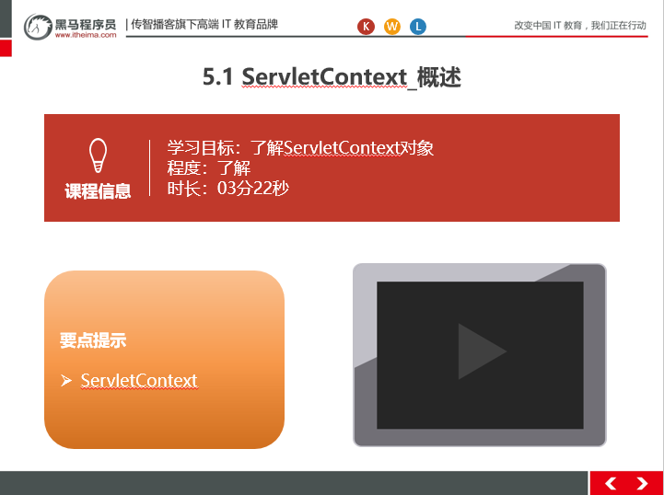

##### 5.1.3总结与补充

无

##### 5.1.4课堂提问与练习

无

##### 5.1.5习题答案

无

##### 5.1.6练习答案

无

##### 5.1.7视频缺陷

无

##### 5.1.8视频扩展

无

#### 5.2 ServletContext_获取

##### 5.2.1知识概述

获取：

1. 通过request对象获取

request.getServletContext();

2. 通过HttpServlet获取

this.getServletContext();

##### 5.2.2视频详情

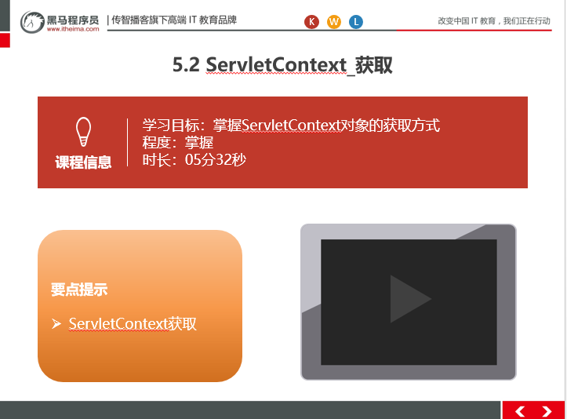

##### 5.2.3总结与补充

无

##### 5.2.4课堂提问与练习

无

##### 5.2.5习题答案

无

##### 5.2.6练习答案

无

##### 5.2.7视频缺陷

无

##### 5.2.8视频扩展

无

#### 5.3 ServletContext_功能_获取MIME类型

##### 5.3.1知识概述

获取MIME类型：

* MIME类型:在互联网通信过程中定义的一种文件数据类型

* 格式： 大类型/小类型 text/html image/jpeg

* 获取：String getMimeType(String file)5.3.2视频详情

##### 5.3.2视频详情

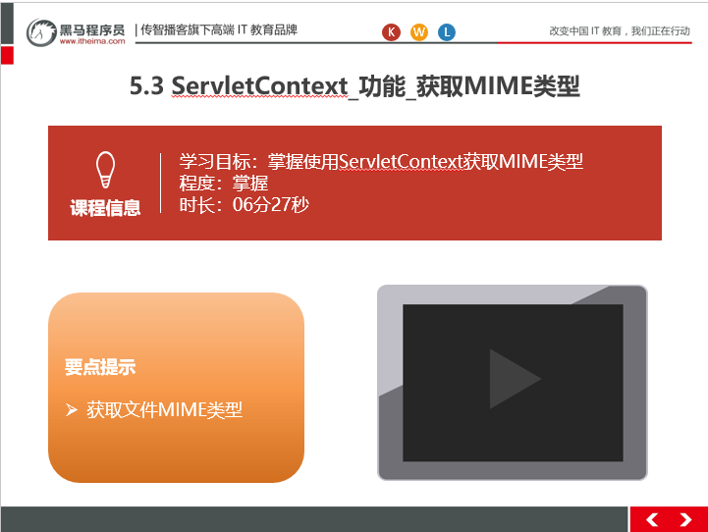

##### 5.3.3总结与补充

获取MIME类型：

* MIME类型:在互联网通信过程中定义的一种文件数据类型

* 格式： 大类型/小类型 text/html image/jpeg

* 获取：String getMimeType(String file)5.3.2视频详情

##### 5.3.4课堂提问与练习

无

##### 5.3.5习题答案

无

##### 5.3.6练习答案

无

##### 5.3.7视频缺陷

无

##### 5.3.8视频扩展

无

#### 5.4 ServletContext_功能_域对象

##### 5.4.1知识概述

域对象：共享数据

1. setAttribute(String name,Object value)

2. getAttribute(String name)

3. removeAttribute(String name)

* ServletContext对象范围：所有用户所有请求的数据

##### 5.4.2视频详情

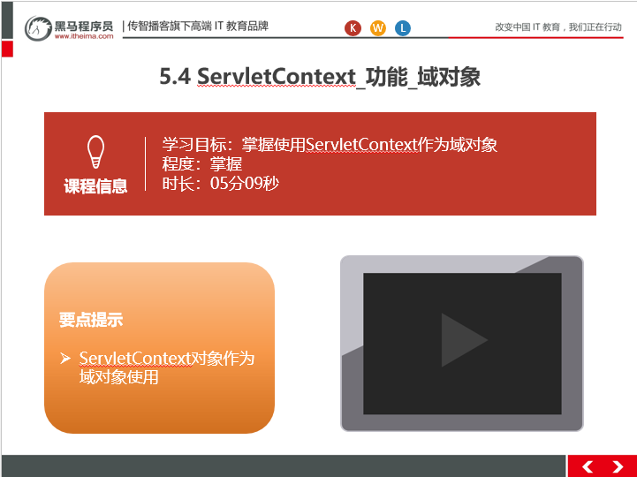

##### 5.4.3总结与补充

无

##### 5.4.4课堂提问与练习

无

##### 5.4.5习题答案

无

##### 5.4.6练习答案

无

##### 5.4.7视频缺陷

无

##### 5.4.8视频扩展

无

#### 5.5 ServletContext_功能_获取文件服务器路径

##### 5.5.1知识概述

获取文件的真实(服务器)路径

1. 方法：String getRealPath(String path)

String b = context.getRealPath("/b.txt");//web目录下资源访问

System.out.println(b);

String c = context.getRealPath("/WEB-INF/c.txt");//WEB-INF目录下的资源访问

System.out.println(c);

String a = context.getRealPath("/WEB-INF/classes/a.txt");//src目录下的资源访问

System.out.println(a);

##### 5.5.2视频详情

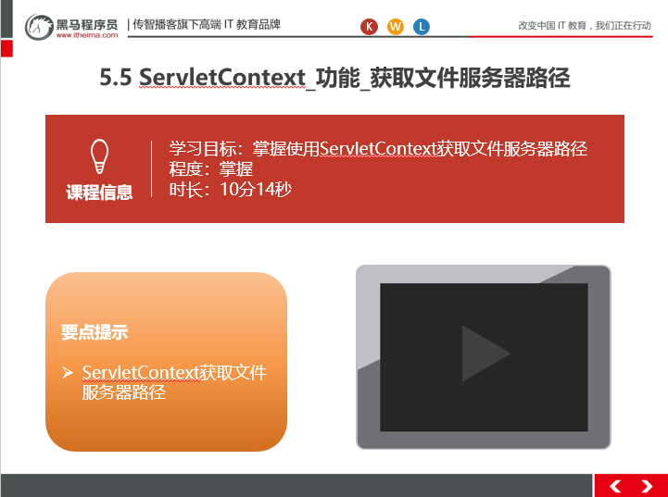

##### 5.5.3总结与补充

无

##### 5.5.4课堂提问与练习

无

##### 5.5.5习题答案

无

##### 5.5.6练习答案

无

##### 5.5.7视频缺陷

无

##### 5.5.8视频扩展

无

### 第六堂课

本节知识点：

6.1 案例_文件下载_分析

6.2 案例_文件下载_代码实现

6.3 案例_文件下载_中文文件名问题

视频时间

29分08秒

本节目标 ：

熟练掌握文件下载的步骤和流程注意事项

#### 6.1 案例_文件下载_分析

##### 6.1.1知识概述

文件下载需求：

1. 页面显示超链接

2. 点击超链接后弹出下载提示框

3. 完成图片文件下载

##### 6.1.2视频详情

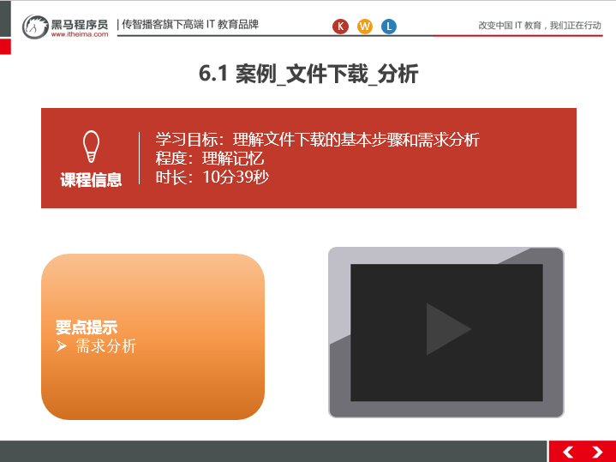

##### 6.1.3总结与补充

文件下载需求：

1. 页面显示超链接

2. 点击超链接后弹出下载提示框

3. 完成图片文件下载

##### 6.1.4课堂提问与练习

无

##### 6.1.5习题答案

无

##### 6.1.6练习答案

无

##### 6.1.7视频缺陷

无

##### 6.1.8视频扩展

无

#### 6.2 案例_文件下载_代码实现

##### 6.2.1知识概述

文件下载代码实现

##### 6.2.2视频详情

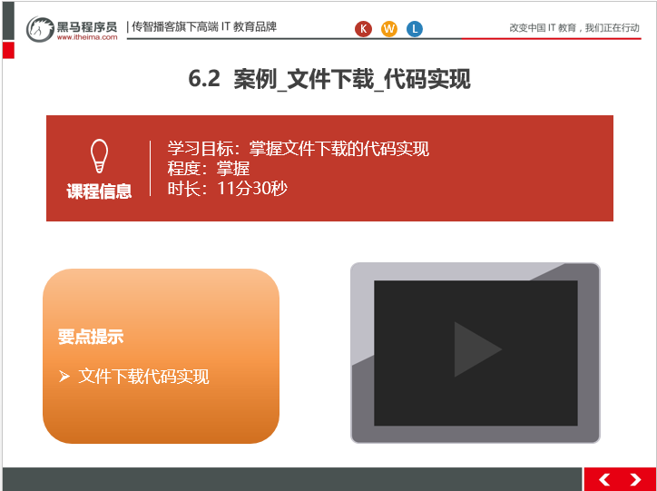

##### 6.2.3总结与补充

无

##### 6.2.4课堂提问与练习

无

##### 6.2..5习题答案

无

##### 6.2.6练习答案

无

##### 6.2.7视频缺陷

无

##### 6.2.8视频扩展

无

#### 6.3案例_文件下载_中文文件名问题

##### 6.3.1知识概述

文节课主要讲解文件下载过程中文件名是中文的问题

##### 6.3.2视频详情

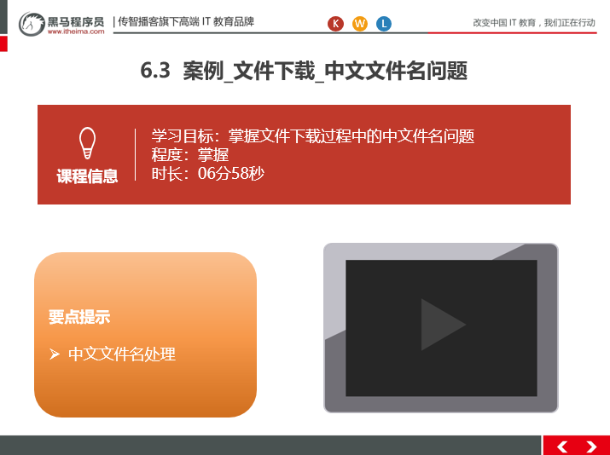

##### 6.3.3总结与补充

无

##### 6.3.4课堂提问与练习

无

##### 6.3..5习题答案

无

##### 6.3.6练习答案

无

##### 6.3.7视频缺陷

无

##### 6.3.8 视频扩展

无